Programmierbare Logik

14 stufiger Equalizer

Jürgen Döffinger (631551)

Christoph Dieck

(630033)

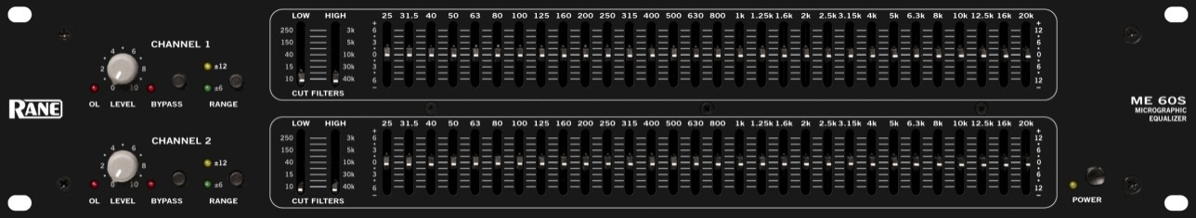

Inhaltsverzeichnis

1 Aufgabenstellung 6

2 Aufteilung des Frequenzbereichs 7

3 Bedienelemente und Anzeigeelemente 9

3.1 Anzeigeelement 1 9

4 Block Diagramm 10

10

# 1 Aufgabenstellung

Wir haben uns zum Ziel gesetzt mit Hilfe des „DE2 Development and Education Board“ ein vierzehn stufigen Echtzeit-Audio-Equalizer aufzubauen. Die Bezeichnung Echtzeit sollte nicht allzu wörtlich

Genommen werden da Verzögerungen bis zu einer Sekunde im Toleranzbereich liegen.

Schwerpunkte dieses Projekts liegen in der Signalverabeitung und akustische Wahrnehmung.

Wir teilen den Frequenzbereich von 20 Hertz bis zu der höchsten hörbaren Frequenz, die je nach Alter bis maximal 20kHz beträgt. Die Aufteilung erfolgt in logarithmisch gleich große Teile.

# 2 Aufteilung des Frequenzbereichs

Wie in der Aufgabenstellung beschrieben muss unser Frequenzbereich in 14 gleiche logarithmische Teile zerlegt werden.

Unsere Bandweite berechnet sich wie folgt:

$$BW=f_{h}-f_{l}=20kHz-20Hz$$

Da wir 14 Stufen benötigen muss eine logarithmische Bandweite gebildet und durch die Anzahl der Filter Bänke geteilt werden.

$$bw_{n}=\frac{\log{f_{h}}-\log{f_{l}}}{n}=\frac{\log\left(\frac{f_{h}}{f_{l}}\right)}{n}=\frac{\log\left(\frac{20kHz}{20Hz}\right)}{14}=0,2142$$

Die mittel Frequenzen der Filter berechnen sich in folgender Form:

$$f_{0_{n}}=\frac{\log{f_{c_{n}}+\log{f_{{c+1}_{n}}}}}{2}=\frac{1}{2}⋅\left(\log{f_{c_{n}}+\log{f_{{c+1}_{n}}}}\right)={\left(f_{c_{n}}⋅f_{{c+1}_{n}}\right)}^{\frac{1}{2}}$$

$$f_{o_{n}}=\sqrt{f_{c_{n}}⋅f_{{c+1}_{n}}}$$

Mit den zusammengestellten Formeln konnten wir folgende Tabelle ermittelt.

|  |  |  |  |  |  |  |
| --- | --- | --- | --- | --- | --- | --- |
|  | $$\log{f_{n}=\log{f_{n-1}}+bw_{n}}$$ |  |  |  |  | $$\sqrt{f_{c_{n}}⋅f_{c_{n}+1}}$$ |
| $$\log{f_{C1}}$$ | 1,30103 | $$f_{c1}$$ | 20 | Hz | $$f_{o_{1}}$$ | 25,59604 |
| $$\log{f_{C2}}$$ | 1,515316 | $$f_{c2}$$ | 32,75787414 | Hz | $$f_{o_{2}}$$ | 41,9236 |
| $$\log{f_{c3}}$$ | 1,729601 | $$f_{c3}$$ | 53,65391591 | Hz | $$f_{o_{3}}$$ | 68,6664 |
| $$\log{f_{c4}}$$ | 1,943887 | $$f_{c4}$$ | 87,87941122 | Hz | $$f_{o_{4}}$$ | 112,4683 |
| $$\log{f_{c5}}$$ | 2,158173 | $$f_{c5}$$ | 143,9371346 | Hz | $$f_{o_{5}}$$ | 184,2111 |
| $$\log{f_{c6}}$$ | 2,372459 | $$f_{c6}$$ | 235,753727 | Hz | $$f_{o_{6}}$$ | 301,7181 |
| $$\log{f_{c7}}$$ | 2,586744 | $$f_{c7}$$ | 386,1395458 | Hz | $$f_{o_{7}}$$ | 494,1822 |
| $$\log{f_{c8}}$$ | 2,80103 | $$f_{c8}$$ | 632,455532 | Hz | $$f_{o_{8}}$$ | 809,418 |
| $$\log{f_{c9}}$$ | 3,015316 | $$f_{c9}$$ | 1035,894936 | Hz | $$f_{o_{9}}$$ | 1325,741 |
| $$\log{f_{c10}}$$ | 3,229601 | $$f_{c10}$$ | 1696,685796 | Hz | $$f_{o_{10}}$$ | 2171,422 |
| $$\log{f_{c11}}$$ | 3,443887 | $$f_{c11}$$ | 2778,990989 | Hz | $$f_{o_{11}}$$ | 3556,559 |
| $$\log{f_{c12}}$$ | 3,658173 | $$f_{c12}$$ | 4551,691852 | Hz | $$f_{o_{12}}$$ | 5825,265 |
| $$\log{f_{c13}}$$ | 3,872459 | $$f_{c13}$$ | 7455,187441 | Hz | $$f_{o_{13}}$$ | 9541,165 |
| $$\log{f_{c14}}$$ | 4,086744 | $$f_{c14}$$ | 12210,80459 | Hz | $$f_{o_{14}}$$ | 15627,41 |

Tabelle 1: Berechnung der Grenzfrequenzen und Mittelfrequenzen

## 2.1 Darstellung des angestrebten Frequenzverhalten

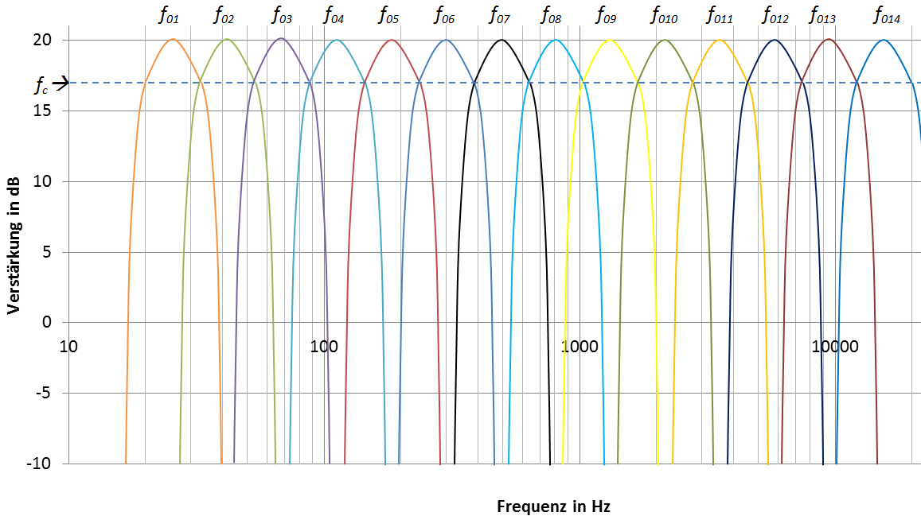

Bild 1: Darstellung des Equalizers im Frequenzspektrum

Im Bild 1 wurden die berechneten werde aus der Tabelle 1 abgetragen und stellen unser gewünschtes Frequenzspektrum dar. Der praktische Abfall nach der 3dB Grenze und der Frequenzverlauf variiert natürlich durch die verwendeten Filter und deren Ordnung.

# 3 Praktischer Filterentwurf

# 4 Bedienelemente und Anzeigeelemente

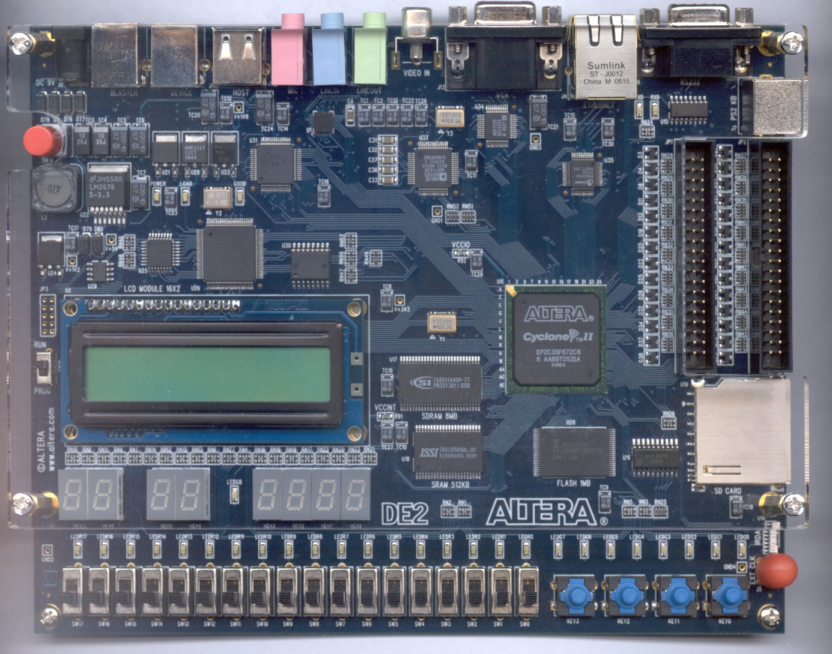

**4**

**3**

**2**

**1**

Das Board haben wir in vier Segmente unterteilt. Bei den grünen Umrandungen handelt es sich um die verwendeten Anzeigeelemente und bei den gelben Umrandungen um die Bedienelemente.

## 4.1 Anzeigeelement 1

Hier wird dargestellt welcher Master-Kanal und Welche Dämpfung ausgewählt wurden.

# 4 Implementierung

# Zeichnungen

*f01 f02 f03 f04 f05 f06 f07 f08 f09 f010 f011 f012 f013 f014*

*fc🡪*